Минск, Беларусь, 2022

Отчет о выполнении лабораторной работы №9

**Аленникова Бориса Сергеевича**

студента группы 4

Задание №2a

Формулировка задания:

Напишите на визуальном языке EV3-G алгоритм «П‐регулятор» с

одним датчиком цвета и ручной калибровкой (стр.45-46) и проведите

тест на реальном роботе – снимите видео результата с реальным

роботом;

Выполнение:

Задание №2b

Формулировка задания:

Создайте соответствующее поле для тестирования в TRIK Studio и

напишите в данной среде аналогичную программу для платформы EV3;

Выполнение:

EV3:

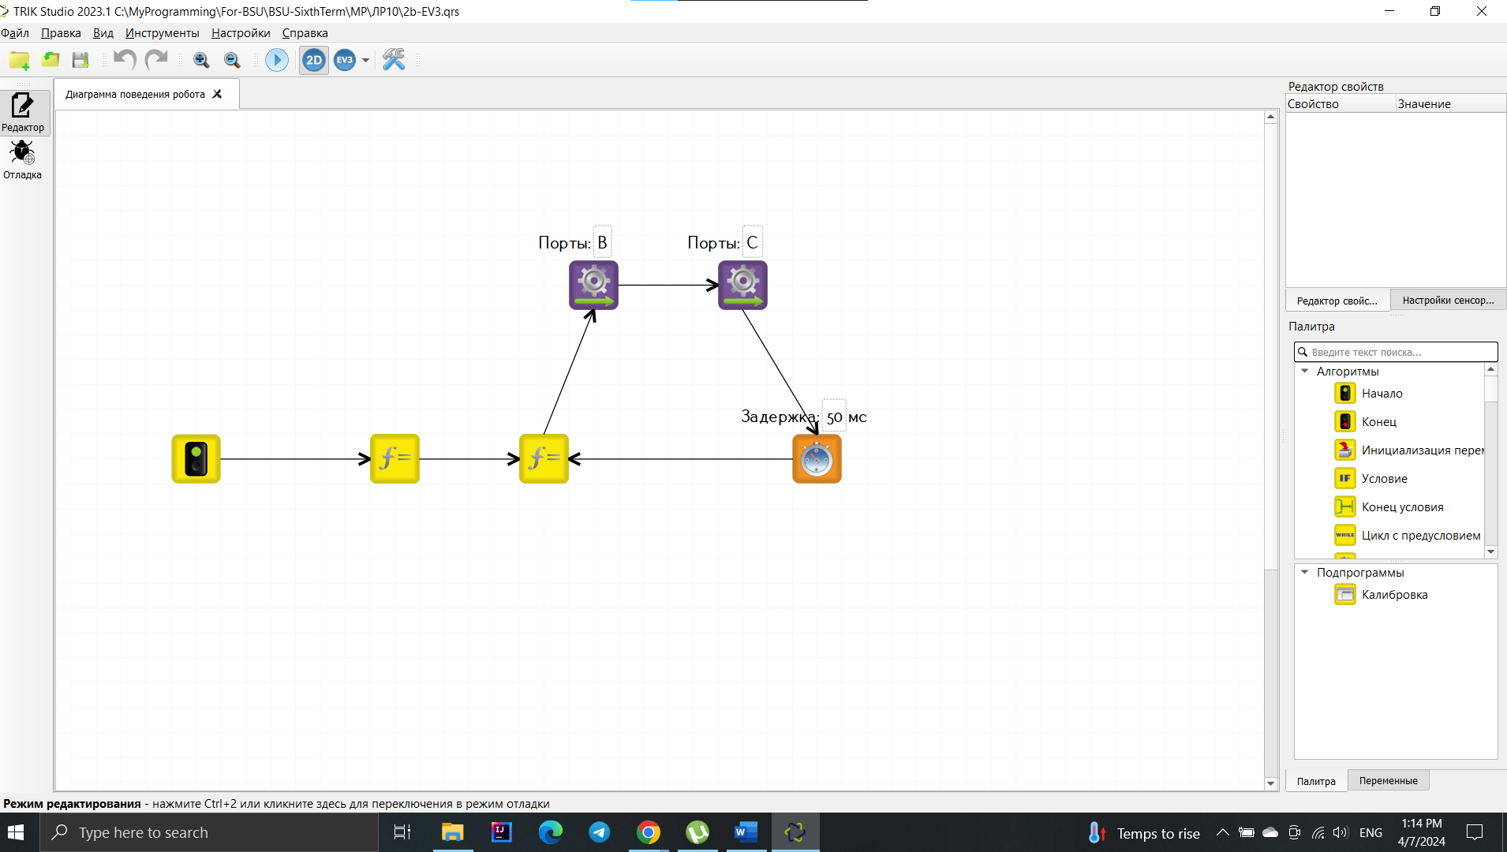

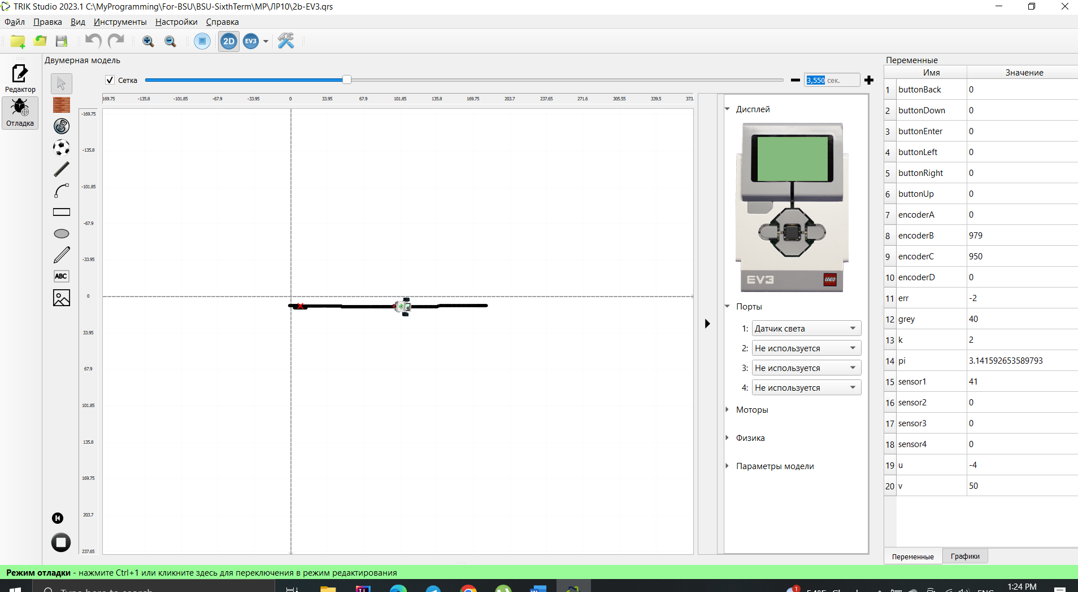

TRIK:

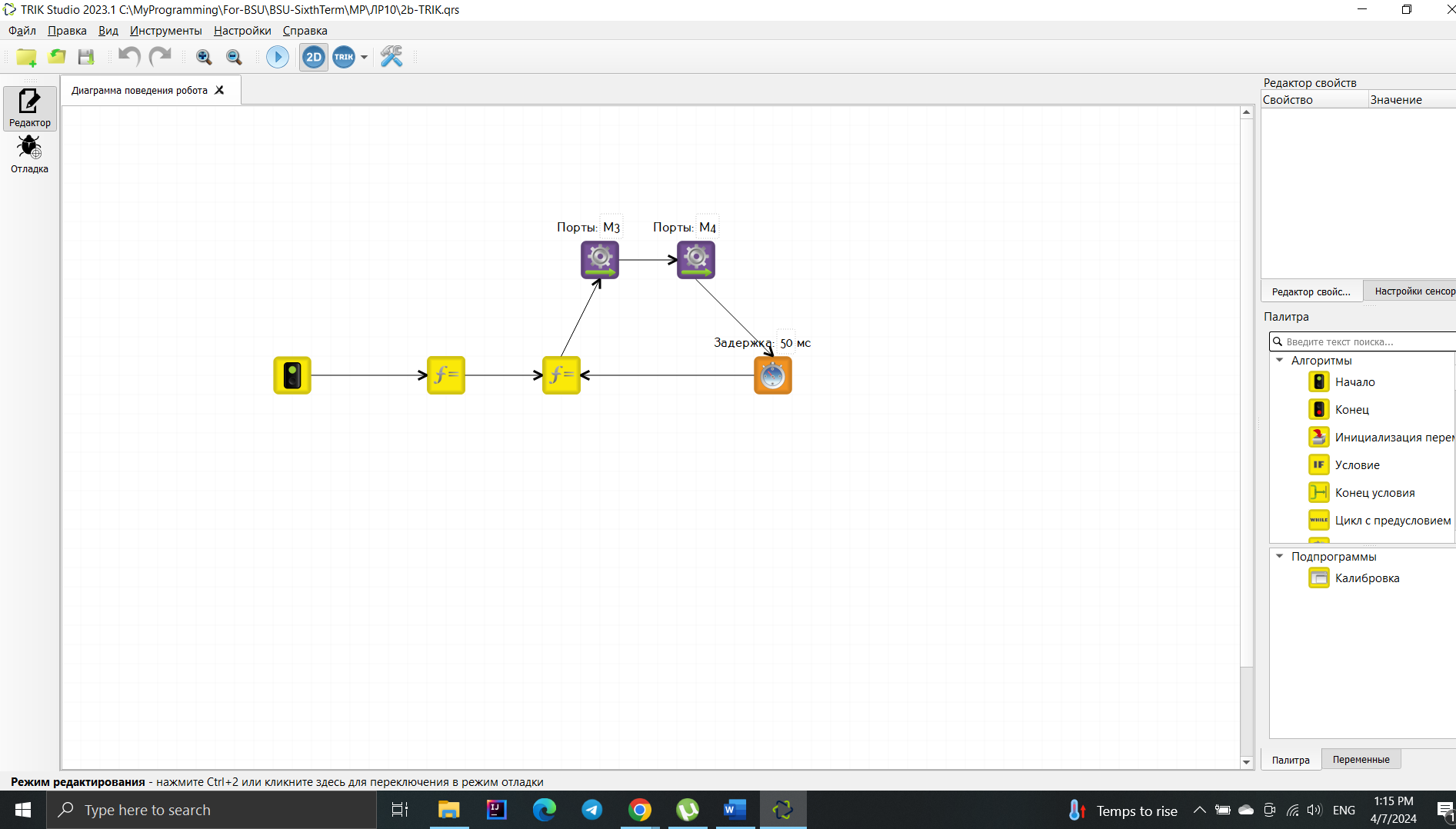

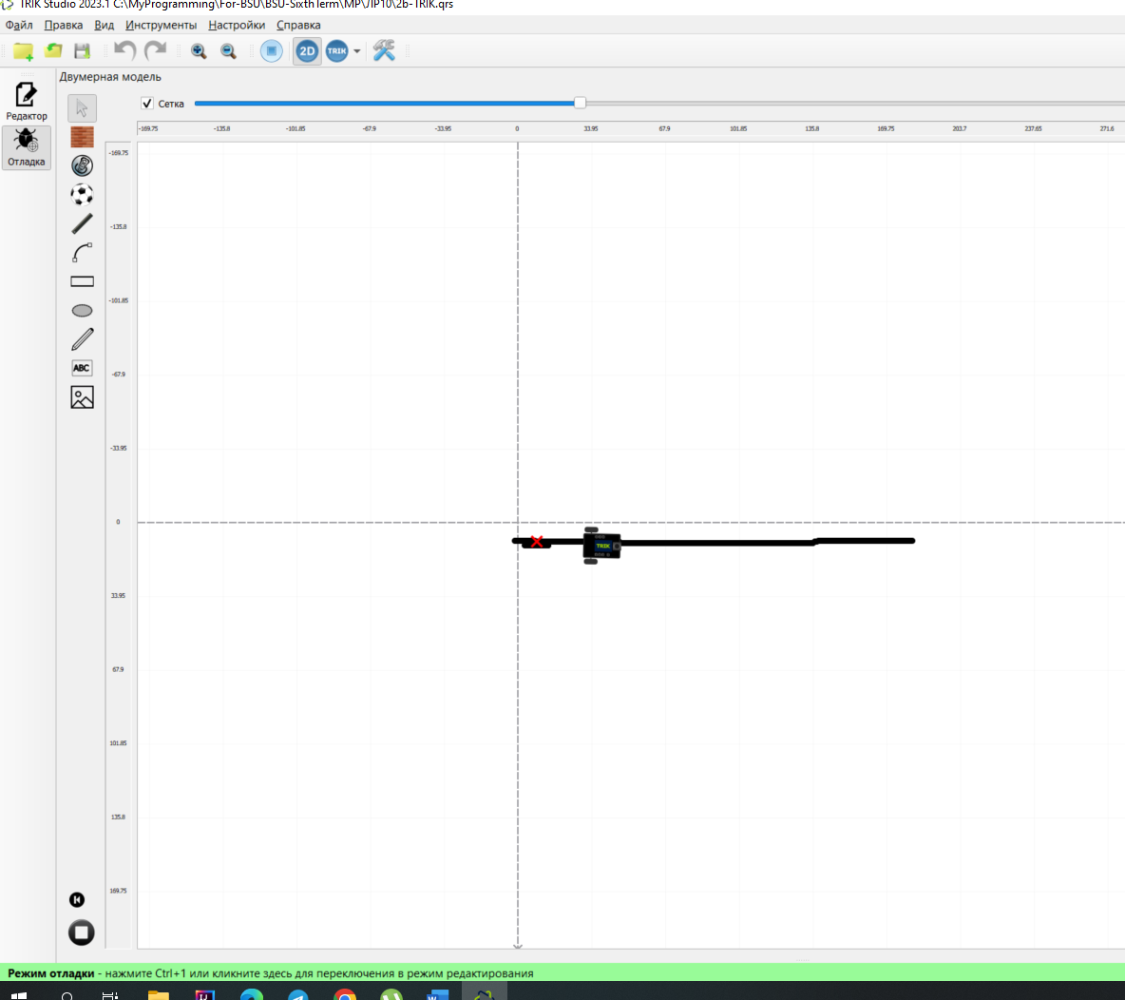

Задание №9a

Формулировка задания:

Напишите на визуальном языке EV3-G алгоритм «П‐регулятор с

дискретным изменением коэффициента» с двумя датчиками цвета (стр.63) и проведите тест на реальном роботе – снимите видео результата

с реальным роботом;

Выполнение:

Задание №9b

Формулировка задания:

Создайте соответствующее поле для тестирования в TRIK Studio и

напишите в данной среде аналогичную программу для платформы EV3;

Выполнение:

EV3:

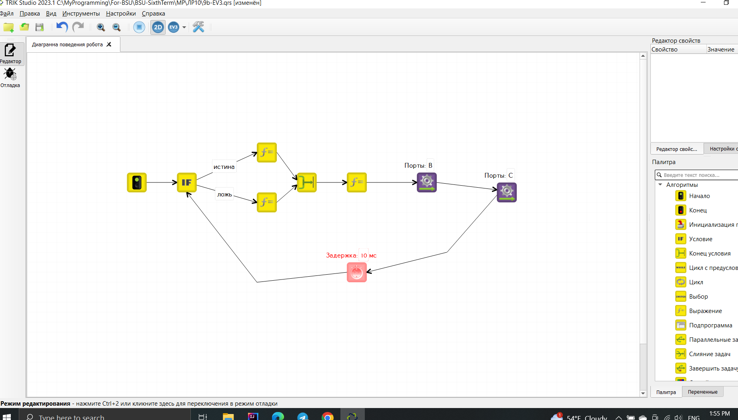

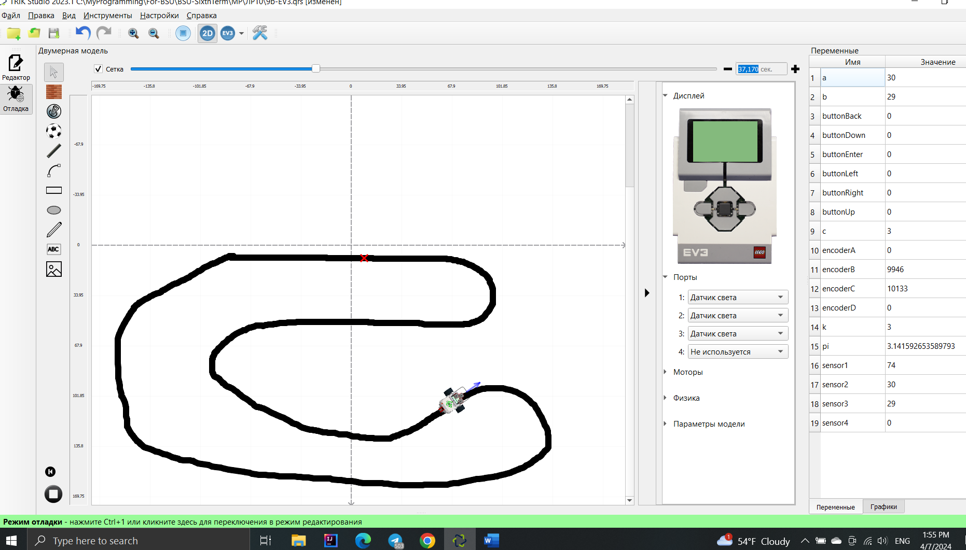

TRIK:

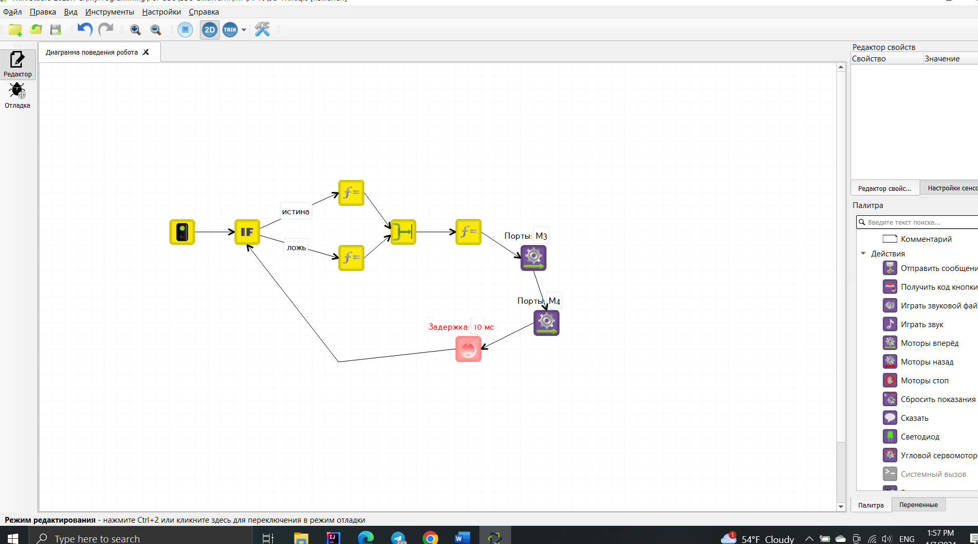

Задание №10a

Формулировка задания:

Напишите на визуальном языке EV3-G алгоритм «П‐регулятор с

дискретным изменением скорости» с одним датчиком цвета (стр.66)

и проведите тест на реальном роботе – снимите видео результата с

реальным роботом;

Выполнение:

Задание №10b

Формулировка задания:

Создайте соответствующее поле для тестирования в TRIK Studio и

напишите в данной среде аналогичную программу для платформы EV3;

Выполнение:

EV3:

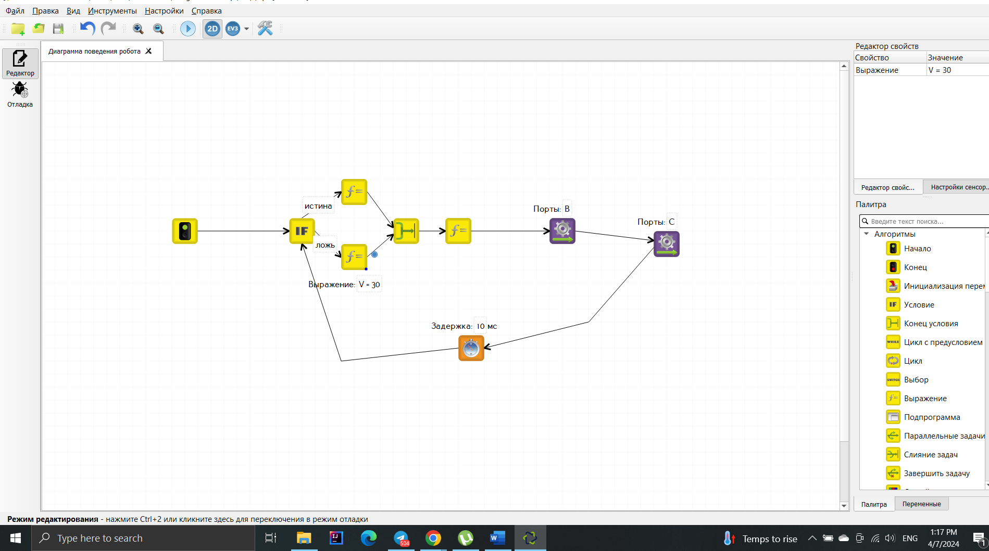

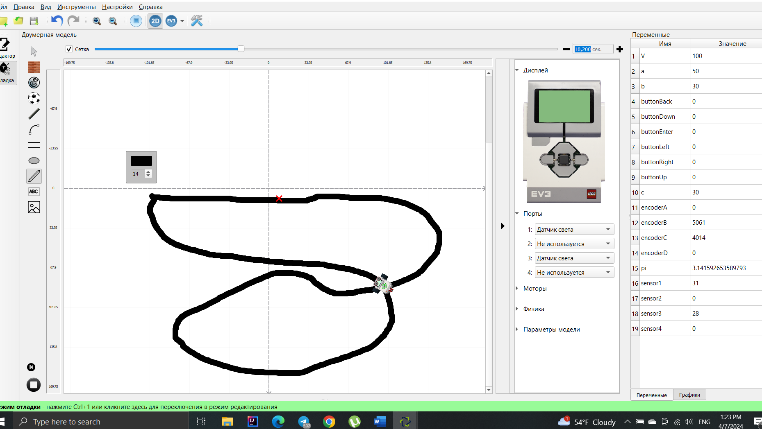

TRIK:

